БЮДЖЕТНОЕ ПРОФЕССИОНАЛЬНОЕ ОБРАЗОВАТЕЛЬНОЕ УЧРЕЖДЕНИЕ ОРЛОВСКОЙ ОБЛАСТИ
«ОРЛОВСКИЙ ТЕХНИКУМ ПУТЕЙ СООБЩЕНИЯ ИМЕНИ В.А. ЛАПОЧКИНА»

Методические указания
для преподавателей
к оформлению материалов
для системы дистанционного обучения

Орел, 2020
Организация-разработчик: бюджетное профессиональное образовательное учреждение орловской области «Орловский техникум путей сообщения имени В.А. Лапочкина»

Разработчики:
- Симонова Г.Н., заместитель директора БПОУ ОО «Орловский техникум путей сообщения имени В.А. Лапочкина»;
- Терновых Н.И., методист БПОУ ОО «Орловский техникум путей сообщения имени В.А. Лапочкина».

Оглавление
1. Структура материалов.
2. Оформление текста курса в документе Word.
2.1. Параметры документа.
2.2 Оформление текста.
2.3 Иллюстрации.
2.4. Таблицы.
2.5. Формулы и уравнения.

1. Структура материалов
Для удобства добавления на сайт техникума, материалы курса должны предоставляться в следующем виде:
- Основная папка подписывается: дата, название предмета, Ф.И.О преподавателя.
- Далее в основной папке формируют(ет)ся папки(а) и подписывается: № группы.
- Далее в папке группы вкладываются материалы урока: теория и практика.
Оформление материалов по теории и практике:
1. Текст работы должен быть выполнен с использованием компьютера на одной стороне листа белой бумаги формата А4 14 шрифтом. Размеры полей для текста: правое — 1 см, верхнее и нижнее — 2 см, левое не менее — 3 см.
2. Разбивка текста на слайды в документе PowerPoint (при наличии)
Оформление текста курса в документе Word должно соответствовать данному документу (см. 2. Оформление текста в документе Word).
К оформлению слайдов в документе PowerPoint особых требований нет.
Для установки этих значений нужно перейти на вкладку Разметка страницы и нажать кнопку в нижнем правом углу блока Параметры страницы.
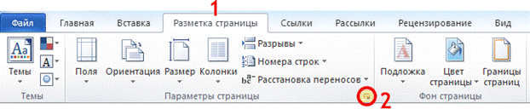
В открывшемся окне во вкладке Поля необходимо проставить все требуемые размеры и нажать кнопку ОК.
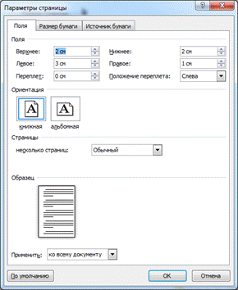
Страницы нумеруют арабскими цифрами, соблюдая сквозную нумерацию по всему тексту. Их располагают в пределах рабочего поля страницы снизу по центру.
Титульный лист считают страницей 1. Номер на титульной странице не ставится.
Иллюстрации и таблицы, расположенные на отдельных листах, включают в общую нумерацию страниц работы.
Для вставки номеров страниц нужно перейти вкладку Вставка, выбрать кнопку Номер страницы и в всплывающем меню выбрать Внизу страницы, а затем Простой номер 2 (расположение по центру).
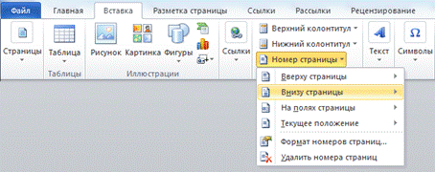
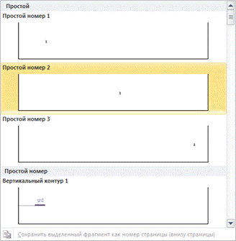

Чтобы убрать номер страницы на титульном листе делаем двойной щелчок на номере страницы внизу листа.
Затем в открывшейся наверху вкладке Работа с колонтитулами ставим галочку Особый колонтитул для первой страницы и нажимаем кнопку Закрыть окно колонтитулов.
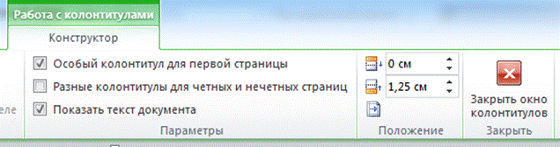
2.2 Оформление текста
Для оформления текста работы и заголовков необходимо использовать инструмент Стили с вкладки Главная.

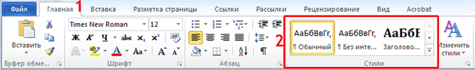
Стили в Microsoft Word используются для придания одинакового вида одним и тем же элементам (основной текст, заголовки, списки и т. п.) а также для автоматического формирования оглавления. При изменении стиля автоматически меняется оформление всех абзацев, для которых этот стиль задан.
При оформлении материалов должны использоваться следующие стили:
● Обычный;
● Заголовок 1;
● Заголовок 2.
Для всего текста работы, за исключением заголовков разделов и подразделов, должен быть использован стиль Обычный.
Для заголовков разделов – стиль Заголовок 1. Для заголовков подразделов – стиль Заголовок 2.
Для применения стиля к фрагменту текста необходимо выделить этот фрагмент и нажать на кнопку с соответствующим стилем. Стиль также можно применить к определенному абзацу. Для этого нужно нажать мышкой в любое место этого абзаца, а затем нажать кнопку с соответствующим стилем.
Для настройки стиля необходимо нажать на нем правой кнопкой мыши и выбрать из выпадающего меню пункт Изменить.
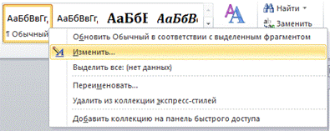
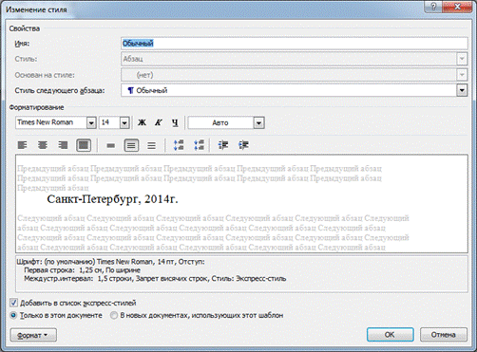

В открывшемся окне в разделе Форматирование вы можете выставить шрифт, используемый для этого стиля, его размеры, жирность наклон, подчеркивание и цвет текста. Строчкой ниже можно выставить выравнивание текста на странице и междустрочное расстояние. А также расстояние между абзацами одинаковых стилей и отступ от левого края страницы.
Для более точного задания отступов и интервалов для абзацев определенного стиля необходимо нажать на кнопку Формат и выбрать пункт Абзац…
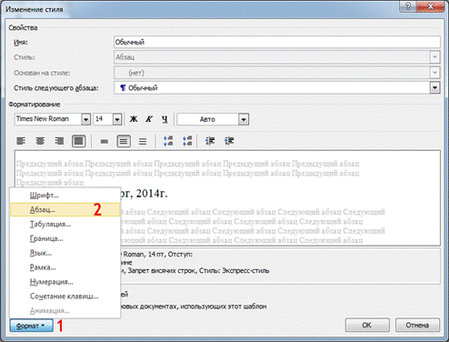
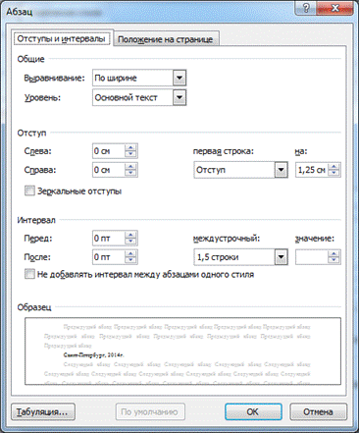
Основной текст печатается с полуторным интервалом между строк, красная строка (отступ первой строки абзаца) печатается с интервалом 1,5 см. и отступом 1,25 см. Для основного текста необходимо использовать шрифт Times New Roman размером 14 пт. Цвет шрифта должен быть черным.
Для стиля Заголовок 1 необходимо использовать шрифт Arial размером 20 пт. Междустрочный интервал – одинарный. Отступ первой строки - 1,25 см. Интервал после – 20 пт.
Для стиля Заголовок 2 необходимо использовать шрифт Arial размером 18 пт. Междустрочный интервал – одинарный. Отступ первой строки - 1,25 см. Интервал перед и после – по 18 пт.
Заголовки разделов и подразделов следует нумеровать арабскими цифрами и записывать с абзацного отступа, без точки в конце, не подчеркивая.
Заголовки должны иметь порядковую нумерацию в пределах всего текста, за исключением приложений.
Пример — 1, 2, 3 и т. д.
Номер подраздела или пункта включает номер раздела и порядковый номер подраздела или пункта, разделенные точкой.
Пример — 1.1, 1.2, 1.3 и т. д.
2.3 Иллюстрации
Иллюстрации следует располагать в работе непосредственно после текста, в котором они упоминаются впервые, или на следующей странице.
Для добавления иллюстрации необходимо перейти на вкладку Вставка и нажать кнопку Рисунок и выбрать в открывшемся окне иллюстрацию для добавления.
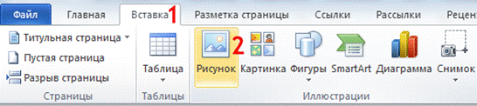
Иллюстрации следует нумеровать арабскими цифрами сквозной нумерацией, например - «Рисунок 1». Слово «рисунок» и его наименование (при наличие) располагают посередине строки ниже рисунка.
Допускается нумеровать иллюстрации в пределах раздела. В этом случае номер иллюстрации состоит из номера раздела и порядкового номера иллюстрации, разделенных точкой.
Иллюстрации, при необходимости, могут иметь наименование и пояснительные данные (подрисуночный текст, рекомендуется печатать более мелким шрифтом, для визуального его отделения от текста). Слово «Рисунок» и наименование помещают после пояснительных данных и располагают следующим образом: «Рисунок 1 — Детали прибора».

Иллюстрации каждого приложения обозначают отдельной нумерацией арабскими цифрами с добавлением перед цифрой обозначения приложения. Например, «3».
При ссылках на иллюстрации следует писать «... в соответствии с рисунком 2» при сквозной нумерации и «... в соответствии с рисунком 1.2» при нумерации в пределах раздела.
2.4. Таблицы
Цифровой материал, как правило, оформляют в виде таблиц. Таблицы применяют для лучшей наглядности и удобства сравнения показателей. Название таблицы, при его наличии, должно отражать ее содержание, быть точным, кратким. Название таблицы следует помещать над таблицей слева, без абзацного отступа в одну строку с ее номером через тире.
Для добавления таблицы необходимо перейти на вкладку Вставка и нажать кнопку Таблица и выбрать требуемое количество столбцов и строк.
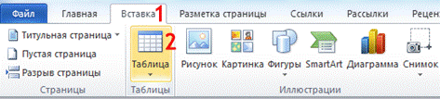
Таблицы, за исключением таблиц приложений, следует нумеровать арабскими цифрами сквозной нумерацией.
Допускается нумеровать таблицы в пределах раздела. В этом случае номер таблицы состоит из номера раздела и порядкового номера таблицы, разделенных точкой. Таблицы каждого приложения обозначают отдельной нумерацией арабскими цифрами с добавлением перед цифрой обозначения приложения.
Если в документе одна таблица, то она должна быть обозначена «Таблица 1» или «1», если она приведена в приложении В.
Таблицу следует располагать в работе непосредственно после текста, в котором она упоминается впервые, или на следующей странице.
На все таблицы должны быть ссылки в тексте. При ссылке следует писать слово «таблица» с указанием ее номера.
Таблицу с большим количеством строк допускается переносить на другой лист (страницу). При переносе части таблицы на другой лист (страницу) слово «Таблица» и номер ее указывают один раз справа над первой частью таблицы, над другими частями пишут слово «Продолжение» и указывают номер таблицы, например: «Продолжение таблицы 1». При переносе таблицы на другой лист (страницу) заголовок помещают только над ее первой частью.
Если повторяющийся в разных строках графы таблицы текст состоит из одного слова, то его после первого написания допускается заменять кавычками; если из двух и более слов, то при первом повторении его заменяют словами «То же», а далее — кавычками. Ставить кавычки вместо повторяющихся цифр, марок, знаков, математических и химических символов не допускается. Если цифровые или иные данные в какой-либо строке таблицы не приводят, то в ней ставят прочерк.
Заголовки граф и строк таблицы следует писать с прописной буквы в единственном числе, выделять полужирным шрифтом и записывать параллельно строкам таблицы. При необходимости допускается перпендикулярное расположение заголовков граф.
Подзаголовки граф пишутся строчными буквами, если они составляют одно предложение с заголовком, или с прописной буквы, если они имеют самостоятельное значение. В конце заголовков и подзаголовков таблиц точки не ставят.
Таблицы слева, справа и снизу, как правило, ограничивают линиями. Допускается применять размер шрифта в таблице меньший, чем в тексте.
Разделять заголовки и подзаголовки боковика и граф диагональными линиями не допускается.
Горизонтальные и вертикальные линии, разграничивающие строки таблицы, допускается не проводить, если их отсутствие не затрудняет пользование таблицей.
Шапка таблицы должна быть отделена линией от остальной части таблицы.
Если все физические величины, приведенные в таблице, выражены в одних и тех же единицах, то обозначение единицы помещают в заголовке через запятую, например: «Размеры изделий, мм».
Обозначение единицы физической величины, общей для всех данных в строке или графе, указывают в соответствующей строке или в заголовке графы.

2.5. Формулы и уравнения
Формулы предпочтительно вписываются средствами компьютерного текстового редактора.
Уравнения и формулы следует выделять из текста в отдельную строку. Выше и ниже каждой формулы или уравнения должно быть оставлено не менее одной свободной строки. Если уравнение не умещается в одну строку, то оно должно быть перенесено после знака равенства (=) или после знаков плюс (+), минус (-), умножения (х), деления (:), или других математических знаков, причем знак в начале следующей строки повторяют. При переносе формулы на знаке, символизирующем операцию умножения, применяют знак «х».
Пояснения значений символов приводят непосредственно под формулой в той же последовательности, в какой они даны в формуле. Пояснения начинают со слова "где" без двоеточия.
Формулы следует нумеровать арабскими цифрами в пределах раздела, если на них есть ссылки в последующем тексте. Номер формулы в круглых скобках помещают с правой стороны станицы на уровне формулы. Ссылки на формулы указывают порядковым номером в скобках, например: " ... в формуле (3.1)".
При написании формул применяют обычные знаки препинания, например, разделяют запятыми несколько формул, написанных подряд, или ставят точку, если формулой заканчивается предложение.
Формулы, помещаемые в приложениях, должны нумероваться отдельной нумерацией арабскими цифрами в пределах каждого приложения с добавлением перед каждой цифрой обозначения приложения, например формула (В.1).
Для вставки формулы необходимо перейти на вкладку Вставка и нажать кнопку Формула.
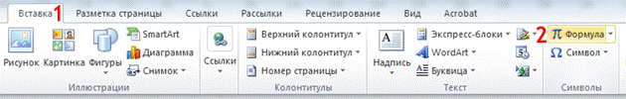
Пример отображения формулы:
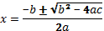 (1.1)

